序号 | 物料名称 | 单位 | 规格 | 参考图片 | 质保期 | 采购数量 | 含税单价限价（元） | 含税总价限价（元）
1 | 铝烤盘 | 个 | 外形尺寸：400*600*40mm，厚度≥1.2mm；材质：全新铝板材；工艺：无接缝一体成型 | 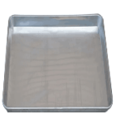 | 3个月 | 50 | 60 | 3000
2 | 定制铝烤盘 | 个 | 外形尺寸：460*660*40mm，厚度≥1.0mm；材质：全新合金板材；工艺要求：无接缝一体成型；可根据采购人实际需求定制 | 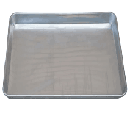 | 3个月 | 100 | 120 | 12000
3 | 定制白钢盘 | 个 | 外形尺寸：400*600*60mm，厚度≥1.2mm；材质：全新304白钢材质；配置：双面配白钢把手；可根据采购人实际需求定制 | 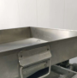 | 3个月 | 40 | 240 | 9600
4 | 白钢水篦子 | 个 | 外形尺寸：条形格栅，500*395*20mm，板材厚度3mm；材质：304不锈钢；工艺要求：焊接牢固 | 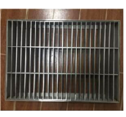 | 3个月 | 20 | 380 | 7600
5 | 白钢地坪车 | 辆 | 外形尺寸：600*700*200mm；材质：304不锈钢；工艺要求：车架38*38mm方白钢焊接；底部配4个3吋承重万向轮；承重：150kg | 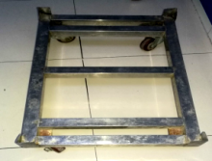 | 3个月 | 20 | 390 | 7800
6 | 白钢插盘车 | 辆 | 外形尺寸：615*645*1550mm，车架30*50mm方钢型材，双列10层；材质：304不锈钢；配置：底部配4个可拆卸5吋承重万向轮；承重：600kg | 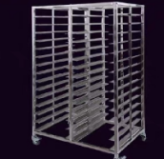 | 3个月 | 3 | 2880 | 8640
7 | 白钢推车 | 辆 | 外形尺寸：1200*200*500mm；材质：201不锈钢；配置：底部配4个5吋万向轮；承重：500kg；工艺要求：40*40mm方钢焊接。 | 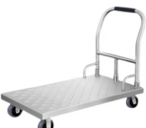 | 3个月 | 4 | 1200 | 4800
8 | 白钢浸泡池 | 个 | 外形尺寸：900*750*600mm，厚度≥2mm；材质：304不锈钢；载重：1000kg；配置：单侧有把手，池底配4个5吋万向轮，配铜芯不锈钢曲棍下水器。 | 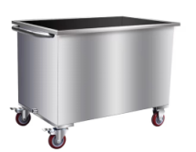 | 3个月 | 2 | 3780 | 7560
9 | 白钢单星池 | 套 | 尺寸：外尺寸2000*750*820MM,内胆深500mm；材质：主体304不锈钢，钢材厚度≥1.5mm，外圈304材质装饰板，钢材厚度≥0.8mm；配置：6只支撑腿，安装可调节底腿，一套曲棍下水装置，外加一个4分冷水龙头。 | 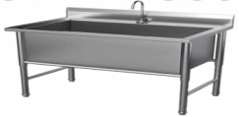 | 3个月 | 2 | 4940 | 9880
10 | 铸铁炉头 | 个 | 外形尺寸：（内径85mm，最宽外径100mm）*高170mm，具有四分外牙通气孔；材质：铸铁；配套服务：包上门拆除旧炉头、安装新炉头服务 | 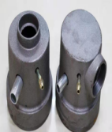 | 3个月 | 2 | 560 | 1120
11 | 炉灶套泥维修服务 | 次/台 | 现场维修，包工包料，要求工艺平整。 | 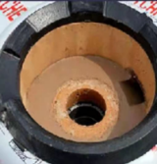 | 3个月 | 3 | 400 | 1200
12 | 熄火保护装置 | 套 | 型号：改装ZWYC-003；配置：电子保护装置，一个点火针，一个电子按钮开关，一个电磁阀；功能：点火顺畅；配套服务：现场安装调试，施工人员须有技术资质证 | 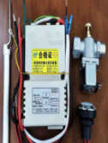 | 3个月 | 3 | 600 | 1800
合计 |  |  |  |  |  |  |  | 75000

